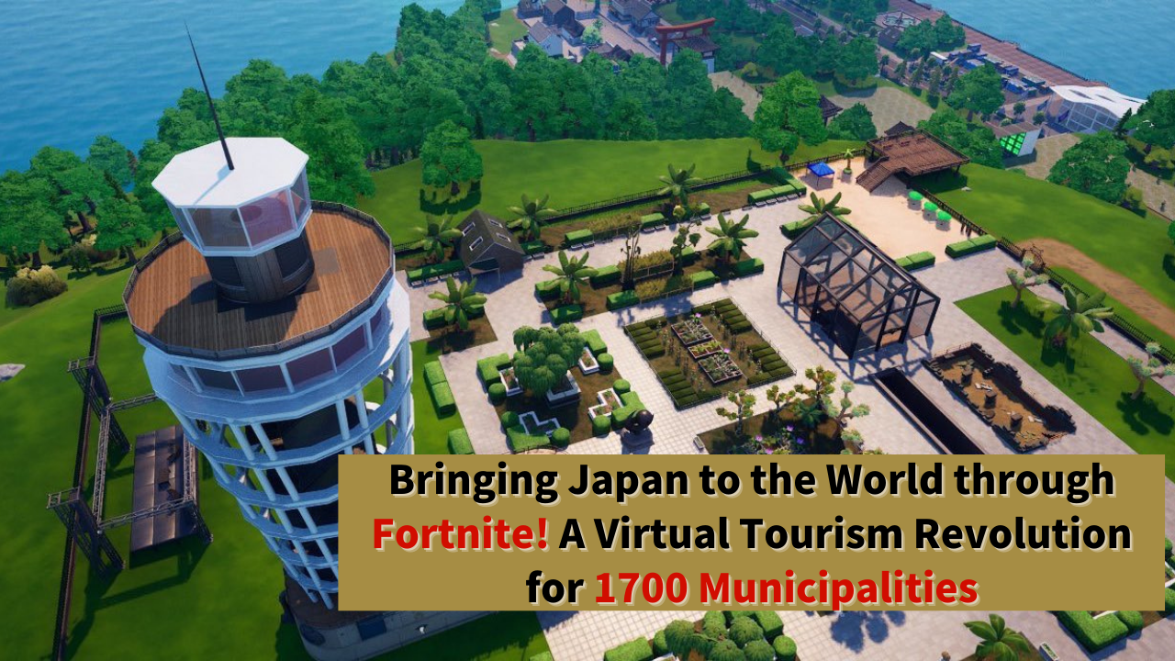

**Mang Nhật Bản đến Thế giới qua Fortnite! Cuộc cách mạng du lịch ảo tại 1.700 thành phố**

# Giới thiệu

Xin chào tất cả các thành viên của gia đình JAPAN DAO!

Hôm nay, chúng tôi mang đến cho bạn tin tức về một dự án tuyệt vời với tiềm năng đáng kinh ngạc.

Một sáng kiến táo bạo đang được thực hiện để thay đổi hoàn toàn ngành du lịch Nhật Bản, sử dụng trò chơi nổi tiếng Fortnite làm nền tảng.

Bạn đã bao giờ chơi Fortnite chưa? Trò chơi phổ biến toàn cầu này có thể sẽ thay đổi ngành du lịch Nhật Bản!

Những người sáng tạo tài năng, bao gồm Koo, một người sáng tạo nổi bật của JAPAN DAO, đang lên kế hoạch giới thiệu du lịch kỹ thuật số tại 1.700 thành phố trên khắp Nhật Bản trong Fortnite.

Dự án 'Enoshima ảo' đã được tiến hành và có thể mở rộng ra 1.700 thành phố trên toàn quốc trong tương lai. Nếu kế hoạch này trở thành hiện thực, người dân trên toàn thế giới sẽ có thể trải nghiệm những cảnh đẹp và văn hóa Nhật Bản thông qua trò chơi, có thể khiến họ muốn đến thăm Nhật Bản thực sự.

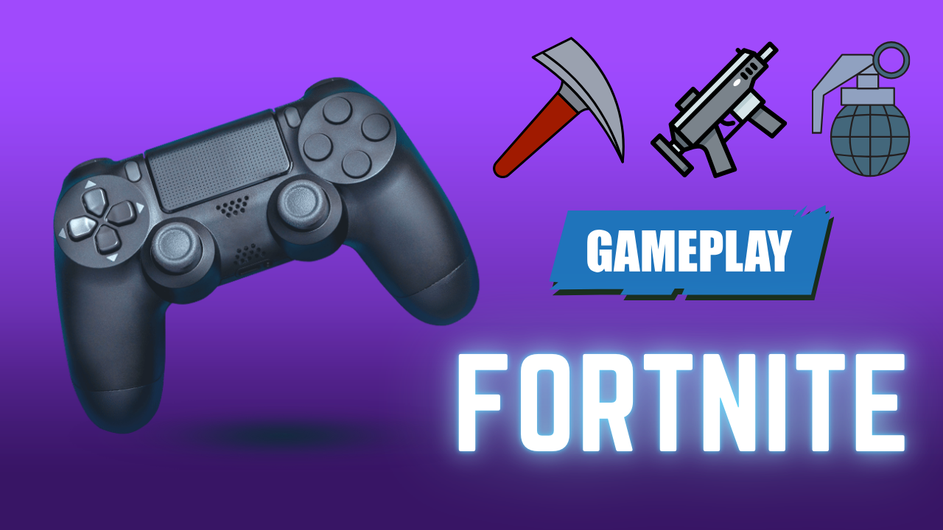

# Về Koo, trưởng phòng phát triển kỹ thuật số khu vực mới của JAPAN DAO

Theo một bài đăng của Yuda (@yudajapandao), người sáng lập JAPAN DAO, đã thông báo rằng nhà sáng tạo chính thức Koo (@dj_kooooo) đã được bổ nhiệm làm trưởng phòng phát triển kỹ thuật số khu vực mới của JAPAN DAO.



Koo (@dj_kooooo) là một nhà sáng tạo chuyên về sản xuất hoạt hình 2D và 3D cũng như tạo ra Vtuber. Sử dụng Unreal Engine, anh ấy tích cực tham gia vào các dự án trong không gian metaverse. Các dự án trước đây của anh bao gồm tạo ra Enoshima ảo và tham gia vào dự án Fortnite cho 'Lễ hội công nghiệp Fujisawa 2024.'

Koo đã thu hút sự chú ý lớn từ trẻ em, một lần nữa khẳng định ảnh hưởng của Fortnite.

Là trưởng phòng mới, Koo được kỳ vọng sẽ dẫn dắt cuộc cách mạng du lịch kỹ thuật số và hiện thực hóa tầm nhìn của JAPAN DAO.

# Về Enoshima ảo

Dự án 'Enoshima ảo' là bước đầu tiên trong kế hoạch lớn này. Những người sáng tạo tài năng, bao gồm Koo, đang hợp tác trong việc sản xuất nó.

Thời gian sản xuất: Khoảng 3 tháng

Quy mô: Thiết kế thế giới mở gần như tỉ lệ 1:1

Đặc điểm: 99% các đối tượng có thể bị phá hủy

Lối chơi: Tận hưởng trận chiến hoàng gia dựa trên triết lý thiết kế của Fortnite

Tốc độ và chất lượng đáng kinh ngạc này khiến 'Enoshima ảo' trở thành một dự án đáng chú ý, dự kiến sẽ được phát hành trong Fortnite. Thậm chí có kế hoạch tổ chức các giải đấu hợp tác với các công ty khác trong buổi ra mắt chính thức, mang lại trải nghiệm tuyệt vời về cảnh đẹp Enoshima cùng với lối chơi độc đáo của Fortnite.

Hơn nữa, sự hợp tác của những người sáng tạo có khả năng xây dựng không gian ảo chất lượng cao như vậy hứa hẹn tiềm năng lớn cho tương lai của du lịch ảo ở Nhật Bản.

# Về du lịch kỹ thuật số tại 1.700 thành phố trên khắp Nhật Bản

Với chất lượng ấn tượng của Enoshima ảo được tạo ra bởi những người sáng tạo tài năng như Koo, quy mô và tiềm năng của dự án này trở nên rõ ràng hơn.

Áp dụng những thế giới chất lượng cao như vậy vào 1.700 thành phố trên khắp Nhật Bản sẽ có tác động không thể đo đếm được!

Hơn nữa, bằng cách tận dụng lối chơi của Fortnite, dự án này mang lại một trải nghiệm mới vượt xa mô phỏng du lịch đơn giản, cho phép mọi người học về Nhật Bản trong khi vui chơi.

Nếu dự án này được hiện thực hóa, nó sẽ là một sáng kiến đột phá, thực sự xứng đáng với thuật ngữ 'cuộc cách mạng du lịch kỹ thuật số', cho phép người chơi trên toàn thế giới du lịch Nhật Bản từ nhà của họ.

# Cuộc cách mạng du lịch ảo: Đưa 7 tỷ người đến Nhật Bản

Mục tiêu của JAPAN DAO thực sự là một cuộc cách mạng du lịch. Mục tiêu lớn của họ là 'tạo ra Nhật Bản trong Fortnite và đưa 7 tỷ người đến Nhật Bản'.

Người chơi trên toàn thế giới sẽ trải nghiệm sự quyến rũ của Nhật Bản qua trò chơi, và trải nghiệm này có thể chuyển thành du lịch thực tế đến Nhật Bản. Hình thức quảng bá du lịch mới này có tiềm năng thay đổi đáng kể ngành du lịch Nhật Bản.

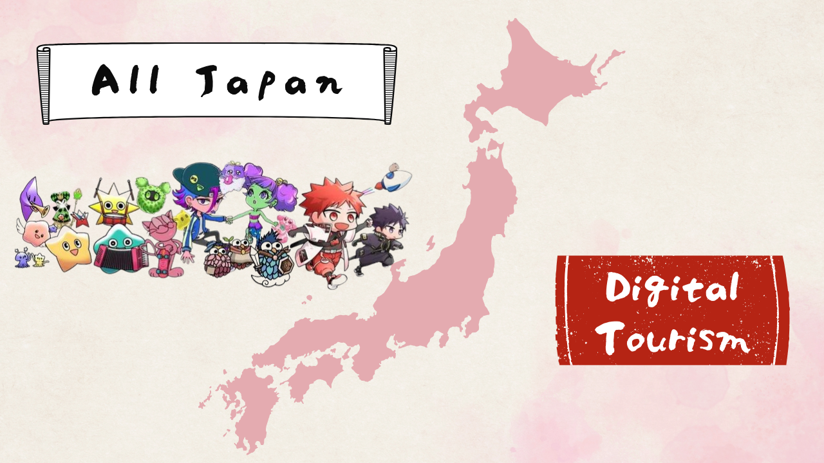

# Triển vọng tương lai

Với tầm nhìn lớn về việc tái tạo lại 1.700 thành phố của Nhật Bản trong không gian ảo và truyền tải sự quyến rũ của chúng đến thế giới, dự án này nhằm mục đích tạo ra một hình thức du lịch mới bằng cách diễn đạt chân thực các đặc điểm và văn hóa của từng khu vực và cung cấp các trải nghiệm tương tác.

Thành công của Enoshima ảo sẽ là nền tảng cho sự phát triển tiếp theo của dự án, tăng tốc mở rộng ra các khu vực khác. Sự kết hợp giữa phục hồi khu vực và công nghệ kỹ thuật số dự kiến sẽ mang lại sự đổi mới cho toàn bộ ngành du lịch Nhật Bản.

Những trải nghiệm du lịch mới sẽ tiếp tục xuất hiện, thu hút mạnh mẽ du khách từ khắp nơi trên thế giới và giới thiệu sự quyến rũ của Nhật Bản.

# Kết luận

Giới thiệu sự quyến rũ của Nhật Bản với thế giới qua Fortnite. Ý tưởng này, tuy có vẻ mới lạ, có thể cách mạng hóa ngành du lịch Nhật Bản.

Là một phần của gia đình JAPAN DAO, hãy cùng ủng hộ hoàn toàn dự án sáng tạo này. Chúng tôi mong chờ ngày mà chúng ta có thể khám phá lại sự quyến rũ của Nhật Bản trong Nhật Bản ảo đã hoàn thành cùng với người chơi từ khắp nơi trên thế giới!

Đối với những ai muốn biết thêm về các hoạt động của JAPAN DAO, hãy chắc chắn theo dõi các tài khoản chính thức dưới đây để nhận được thông tin mới nhất!

🐦 X (trước đây là Twitter): @japannftmuseum

💬 Discord: JAPAN DAO chính thức

📸 Instagram: @japannftmuseum

Hãy theo dõi và thả tim 💛!